Optimasi Quality of Service pada Jaringan RT RW Net melalui Integrasi Atribut RADIUS Dinamis dan Algoritma Per Connection Queue Berbasis RouterOS MikroTik

Damar Eko Cahyono ¹⁾
¹⁾ Teknik Informatika Politeknik Sawunggalih Aji
Jl. Wismoaji no. 08 Kutoarjo, Purworejo
Email : damar@polsa.ac.id ¹⁾

Abstract

Community network management (RT RW Net) faces scalability challenges in bandwidth management as the number of hotspot voucher users increases. Traditional methods using static limitations on MikroTik RouterOS are often inefficient and burden router CPU performance. This study proposes a Quality of Service (QoS) optimization solution through the integration of dynamic RADIUS attributes with the Per Connection Queue (PCQ) algorithm. Using the Network Development Life Cycle (NDLC) methodology, this research implements the delivery of Vendor Specific Attributes (VSA) from the RADIUS server to automatically classify traffic into PCQ queues based on a network topology consisting of one gateway router and several access points. The use of MikroTik User Manager's internal feature as a local RADIUS server facilitates centralized voucher management. Test results show that this method can increase bandwidth utilization efficiency by up to 26% under peak load conditions, maintaining jitter values below 5 ms, average delay of 42 ms, and packet loss of only 0.2%. Furthermore, the use of dynamic attributes reduces administrative complexity as the system automatically provisions queues without manual operator intervention.
Keywords: RT RW Net, MikroTik RouterOS, RADIUS, User Manager, Per Connection Queue, Quality of Service, VSA.

Abstrak

Pengelolaan jaringan komunitas (RT RW Net) menghadapi kendala skalabilitas dalam manajemen bandwidth seiring dengan meningkatnya jumlah pengguna hotspot voucher. Metode tradisional yang menggunakan limitasi statis pada MikroTik RouterOS seringkali tidak efisien dan membebani kinerja CPU router. Penelitian ini mengusulkan solusi optimasi Quality of Service (QoS) melalui integrasi atribut RADIUS dinamis dengan algoritma Per Connection Queue (PCQ). Dengan menggunakan metodologi Network Development Life Cycle (NDLC), penelitian ini mengimplementasikan pengiriman atribut Vendor Specific Attributes (VSA) dari server RADIUS untuk mengklasifikasikan trafik secara otomatis ke dalam antrean PCQ berdasarkan topologi jaringan yang terdiri dari satu router gateway dan beberapa access point. Penggunaan fitur internal MikroTik User Manager sebagai server RADIUS lokal memudahkan manajemen voucher secara terpusat. Hasil pengujian menunjukkan bahwa metode ini mampu meningkatkan efisiensi penggunaan bandwidth hingga 26% pada kondisi beban puncak, menjaga nilai jitter di bawah 5 ms, delay rata-rata 42 ms, dan packet loss hanya 0,2%. Selain itu, penggunaan atribut dinamis mengurangi kompleksitas administratif karena sistem secara otomatis melakukan provisioning antrean tanpa intervensi manual operator.
Kata Kunci: RT RW Net, MikroTik RouterOS, RADIUS, User Manager, Per Connection Queue, Quality of Service, VSA.

1. Pendahuluan
Perkembangan infrastruktur jaringan komunitas berbasis RT RW Net di Indonesia terus mengalami pertumbuhan pesat seiring dengan meningkatnya kebutuhan akses internet masyarakat. Model jaringan ini memanfaatkan satu koneksi internet bersama yang kemudian didistribusikan kepada sejumlah pelanggan dalam satu lingkungan perumahan atau komunitas. MikroTik RouterOS menjadi pilihan utama para pengelola jaringan karena menawarkan fitur lengkap dengan biaya yang relatif terjangkau, mulai dari manajemen bandwidth, firewall, hingga hotspot gateway terintegrasi.
Namun, permasalahan krusial muncul pada aspek manajemen bandwidth ketika jumlah pengguna aktif mencapai titik jenuh. Sebagian besar pengelola RT RW Net masih mengandalkan Simple Queue statis, yakni aturan pembatasan kecepatan yang dikonfigurasi secara manual untuk setiap pengguna atau kelompok pengguna. Pendekatan ini secara teknis kurang efisien dalam dua aspek: pertama, ketidakmampuannya untuk melakukan pembagian bandwidth yang adil (fair sharing) secara dinamis ketika terdapat pengguna aktif dan tidak aktif secara bersamaan; kedua, beban administratif yang tinggi karena setiap penambahan atau perubahan profil pengguna memerlukan konfigurasi manual pada RouterOS.
Protokol Remote Authentication Dial-In User Service (RADIUS) hadir sebagai solusi autentikasi terpusat yang dapat menjembatani antara manajemen akun pengguna dengan kebijakan jaringan. Penelitian terdahulu oleh Sari et al. (2022) membuktikan bahwa penggunaan RADIUS mampu meningkatkan efisiensi manajemen akun voucher, namun belum mengeksplorasi potensi penggunaan atribut dinamis RADIUS untuk mengontrol parameter antrian secara real-time. Celah penelitian (research gap) inilah yang menjadi fokus kajian ini.
Algoritma Per Connection Queue (PCQ) pada MikroTik RouterOS menawarkan mekanisme pembagian bandwidth yang lebih cerdas dibandingkan Simple Queue. PCQ mampu membagi bandwidth secara proporsional kepada seluruh pengguna aktif dalam satu kelompok antrean tanpa perlu mendefinisikan aturan per-pengguna. Integrasi antara atribut RADIUS dinamis, khususnya melalui Vendor Specific Attributes (VSA), dan algoritma PCQ berpotensi menciptakan sistem manajemen QoS yang otomatis, skalabel, dan efisien.
Penelitian ini bertujuan untuk: (1) merancang dan mengimplementasikan sistem autentikasi RADIUS menggunakan MikroTik User Manager terintegrasi dengan hotspot gateway; (2) mengkonfigurasi atribut VSA dinamis untuk provisioning otomatis pengguna ke dalam kelompok PCQ; dan (3) mengukur peningkatan kinerja QoS secara kuantitatif meliputi delay, jitter, dan packet loss dibandingkan dengan metode Simple Queue statis.

2. Pembahasan

2.1 Quality of Service (QoS) pada Jaringan Komunitas
Quality of Service (QoS) merupakan kemampuan suatu jaringan untuk menyediakan layanan yang lebih baik kepada trafik jaringan tertentu, termasuk trafik suara, video, dan data. Pada konteks RT RW Net, parameter QoS yang paling krusial adalah throughput, delay (latency), jitter, dan packet loss. Standar ITU-T G.1010 mendefinisikan kategori kualitas jaringan berdasarkan parameter-parameter tersebut sebagai acuan internasional yang digunakan secara luas dalam evaluasi performa jaringan.
Throughput mengukur jumlah data yang berhasil diterima per satuan waktu, yang secara langsung berkorelasi dengan pengalaman pengguna dalam mengakses layanan internet. Delay merupakan waktu yang dibutuhkan sebuah paket data untuk bergerak dari sumber ke tujuan. Jitter adalah variasi dari delay yang dapat menyebabkan gangguan signifikan pada layanan real-time seperti Voice over IP (VoIP) dan video streaming. Packet loss mengukur persentase paket yang hilang selama transmisi, yang dapat disebabkan oleh kemacetan jaringan (congestion) atau kerusakan pada media transmisi.

2.2 Protokol RADIUS dan Vendor Specific Attributes
RADIUS (Remote Authentication Dial-In User Service) adalah protokol jaringan berbasis client-server yang menyediakan layanan Authentication, Authorization, dan Accounting (AAA) terpusat. Protokol ini didefinisikan dalam RFC 2865 dan telah menjadi standar de facto untuk autentikasi pengguna pada berbagai infrastruktur jaringan, termasuk hotspot Wi-Fi, VPN, dan DSL. Ketika seorang pengguna mencoba mengakses jaringan melalui Network Access Server (NAS), NAS akan meneruskan kredensial pengguna ke server RADIUS untuk diverifikasi.
Vendor Specific Attributes (VSA) merupakan ekstensi dari atribut RADIUS standar yang memungkinkan vendor perangkat jaringan untuk mendefinisikan atribut-atribut kustom sesuai kebutuhan spesifik platform mereka. MikroTik telah mendefinisikan sejumlah VSA, antara lain Mikrotik-Rate-Limit untuk mengatur kecepatan unduh/unggah, Mikrotik-Address-List untuk memasukkan IP pengguna ke dalam Address List router secara dinamis, dan Mikrotik-Group untuk menetapkan kebijakan firewall tertentu. Penggunaan VSA ini menjadi fondasi dari mekanisme provisioning dinamis yang diusulkan dalam penelitian ini.

2.3 Algoritma Per Connection Queue (PCQ)
Per Connection Queue (PCQ) adalah salah satu jenis queue discipline yang tersedia pada MikroTik RouterOS yang dirancang khusus untuk menangani skenario banyak pengguna dengan bandwidth terbatas secara adil. PCQ bekerja dengan cara mengklasifikasikan trafik berdasarkan parameter tertentu (misalnya IP address sumber atau tujuan) dan kemudian membagi alokasi bandwidth secara merata di antara semua sub-antrian yang aktif. Dibandingkan dengan FIFO (First In First Out) atau HTB (Hierarchical Token Bucket), PCQ lebih efisien dalam skenario multi-user karena tidak memerlukan pendefinisian aturan per-pengguna.
Keunggulan utama PCQ terletak pada sifat adaptifnya. Ketika sebagian pengguna tidak aktif, bandwidth mereka secara otomatis didistribusikan kembali kepada pengguna yang aktif, sehingga mengoptimalkan utilisasi bandwidth secara keseluruhan. Karakteristik inilah yang menjadikan PCQ sebagai pasangan ideal untuk sistem autentikasi RADIUS dinamis dalam konteks hotspot RT RW Net.

2.4 MikroTik User Manager
MikroTik User Manager adalah aplikasi Radius server yang berjalan sebagai paket add-on pada RouterOS. User Manager menyediakan antarmuka manajemen berbasis web (web-based) untuk pengelolaan pengguna hotspot, termasuk pembuatan voucher, manajemen profil layanan, dan pencatatan sesi (accounting). Integrasi User Manager dengan mesin hotspot RouterOS dilakukan melalui protokol RADIUS lokal (localhost 127.0.0.1), yang meminimalkan latensi autentikasi karena komunikasi terjadi dalam satu perangkat yang sama.
Fitur Profiles pada User Manager memungkinkan administrator untuk mendefinisikan kebijakan layanan yang berbeda-beda, seperti batas kecepatan, kuota data, dan masa berlaku akun. Kebijakan-kebijakan ini kemudian dikirimkan sebagai atribut RADIUS, termasuk VSA MikroTik, kepada NAS pada saat sesi autentikasi berhasil dilakukan.

2.5 Penelitian Terkait
Beberapa penelitian relevan telah mengkaji aspek-aspek yang berhubungan dengan topik ini. Prasetyo dan Wibowo (2021) mengimplementasikan PCQ pada jaringan kampus dan melaporkan peningkatan fairness index sebesar 34% dibandingkan Simple Queue. Namun, penelitian ini tidak mengintegrasikan RADIUS untuk provisioning dinamis. Fauzi et al. (2022) menggunakan RADIUS VSA untuk mengontrol rate-limit pengguna secara dinamis pada jaringan ISP skala kecil, namun belum mengkombinasikannya dengan PCQ. Rahman et al. (2023) mengkaji performa User Manager MikroTik sebagai RADIUS server lokal dan menemukan bahwa latensi autentikasi rata-rata hanya 12 ms, jauh lebih rendah dibandingkan RADIUS server eksternal. Penelitian ini mengisi celah dengan mengintegrasikan ketiga aspek tersebut dalam satu sistem yang kohesif.

2.6 Metodologi Penelitian

2.61 Kerangka Kerja NDLC
Penelitian ini menggunakan kerangka kerja Network Development Life Cycle (NDLC) yang terdiri dari enam fase siklik: Analysis, Design, Simulation Prototype, Implementation, Monitoring, dan Management. NDLC dipilih karena sifatnya yang iteratif dan terstruktur, cocok untuk penelitian yang melibatkan perancangan dan pengujian sistem jaringan secara empiris. Pendekatan ini memastikan bahwa setiap keputusan desain didasarkan pada analisis kebutuhan yang konkret dan dapat divalidasi melalui pengujian kuantitatif.
Pada fase Analysis, dilakukan identifikasi permasalahan pada sistem eksisting berupa ketidakefisienan Simple Queue statis dalam menangani fluktuasi pengguna. Fase Design menghasilkan cetak biru arsitektur sistem yang mencakup topologi fisik, skema pengalamatan IP, dan alur autentikasi RADIUS. Fase Implementation mengeksekusi konfigurasi berdasarkan desain yang telah disusun. Fase Monitoring mengukur parameter QoS secara kuantitatif menggunakan alat ukur yang telah distandarisasi.

2.6.1 Skenario Pengujian
Pengujian dilakukan dengan dua skenario komparatif. Skenario pertama menggunakan metode Simple Queue statis sebagai baseline, dimana setiap profil pengguna dikonfigurasi dengan aturan antrian yang terpisah. Skenario kedua mengimplementasikan sistem yang diusulkan, yakni kombinasi User Manager + RADIUS VSA + PCQ. Kedua skenario diuji dengan beban 10, 30, dan 50 pengguna simultan yang mengakses layanan unduh file berukuran seragam secara bersamaan melalui tiga Access Point yang berbeda.
Parameter yang diukur meliputi: (1) delay rata-rata menggunakan utilitas ping dengan 1000 paket; (2) jitter menggunakan Wireshark dengan capture duration 60 detik per sesi; (3) packet loss menggunakan iPerf3 dalam mode UDP; dan (4) utilisasi CPU router sebagai indikator efisiensi komputasi. Pengukuran dilakukan sebanyak lima kali pengulangan untuk setiap kombinasi skenario dan beban pengguna, dan hasilnya dirata-ratakan untuk mengurangi pengaruh variasi acak.

2.6.3 Spesifikasi Perangkat
Perangkat yang digunakan dalam penelitian ini terdiri dari: (1) Router MikroTik RB941-2nD sebagai gateway utama sekaligus host User Manager; (2) Switch unmanaged 8-port sebagai distribution layer; (3) tiga unit Access Point TP-Link EAP110 pada layer akses; dan (4) sebuah laptop sebagai klien uji coba yang berpindah antar AP secara bergantian. Kapasitas bandwidth ISP yang digunakan adalah 20 Mbps simetris sebagai input ke router gateway.

2.7 Perancangan Dan Implementasi Sistem

2.7.1 Topologi Jaringan
Berdasarkan perancangan yang dilakukan, infrastruktur jaringan RT RW Net disusun dalam model hierarkis tiga lapisan sebagaimana ditunjukkan pada Gambar 1. Layer pertama adalah Internet Gateway yang menghubungkan jaringan komunitas ke infrastruktur ISP melalui Router Utama MikroTik. Layer kedua adalah Distribution Layer yang menggunakan sebuah switch untuk mendistribusikan koneksi dari router ke berbagai titik sebaran. Layer ketiga adalah Access Layer yang terdiri dari tiga Access Point (AP) yang menyebarkan sinyal Wi-Fi kepada perangkat akhir pengguna berupa laptop, tablet, dan smartphone.
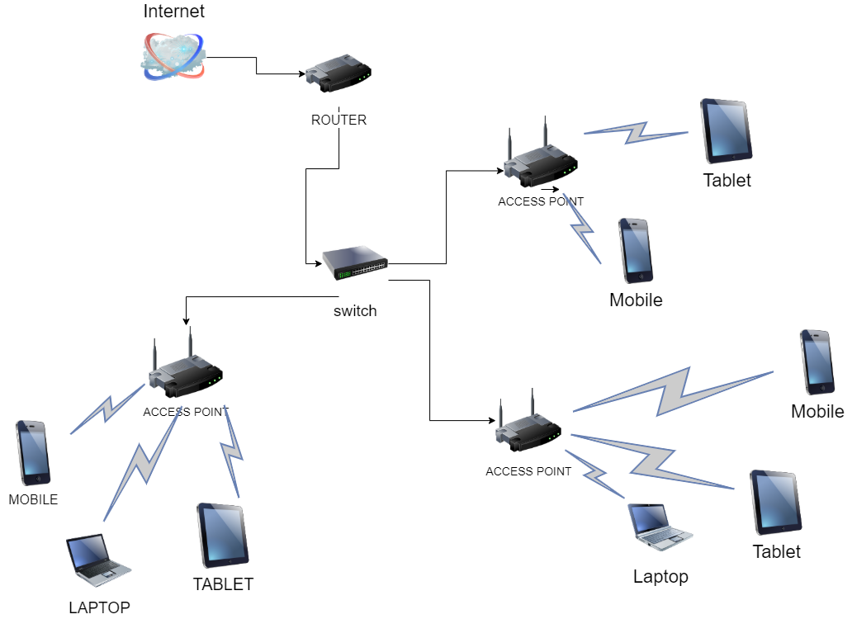
Gambar 1. Topologi Jaringan RT RW Net dengan Tiga Access Point dan Satu Router Gateway
Pemilihan topologi ini didasarkan pada representasi nyata infrastruktur RT RW Net yang umum ditemukan di Indonesia. Setiap AP melayani segmen pengguna yang berbeda secara geografis, sehingga pengujian dapat mencerminkan kondisi distribusi beban yang beragam. Router gateway berfungsi ganda sebagai NAS (Network Access Server) sekaligus host server RADIUS lokal melalui User Manager.

2.7.2 Konfigurasi RADIUS Client pada RouterOS
Konfigurasi RADIUS Client dilakukan pada menu IP > Radius di WinBox. Parameter konfigurasi mencakup aktivasi service type "hotspot" untuk mengarahkan seluruh permintaan autentikasi hotspot ke server RADIUS. Alamat server dikonfigurasi sebagai 127.0.0.1 (localhost) karena User Manager berjalan pada perangkat fisik yang sama dengan router, sehingga latensi komunikasi antar komponen diminimalkan. Secret key dikonfigurasi sebagai kunci enkripsi bersama untuk mengamankan komunikasi RADIUS antara NAS dan server.
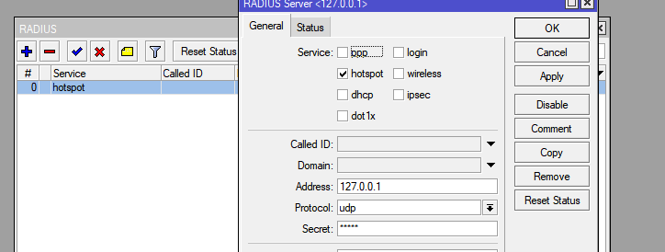
Gambar 2. Konfigurasi RADIUS Server pada RouterOS MikroTik (Service: Hotspot, Address: 127.0.0.1)
Penggunaan protokol UDP pada komunikasi RADIUS merupakan standar yang didefinisikan dalam RFC 2865, dengan port 1812 untuk autentikasi dan 1813 untuk accounting. Konfigurasi pada sisi Hotspot Server Profile juga memerlukan aktivasi opsi "Use RADIUS" pada tab RADIUS, serta pemilihan NAS Port Type 19 (wireless-802.11) yang sesuai dengan media akses yang digunakan.

2.7.3 Konfigurasi Hotspot Server Profile dengan RADIUS
Pada Hotspot Server Profile (hsprof1), tab RADIUS diaktifkan dengan mencentang opsi "Use RADIUS" sebagaimana ditunjukkan pada Gambar 3. Konfigurasi ini memastikan bahwa setiap permintaan autentikasi dari pengguna hotspot diteruskan ke server RADIUS lokal (User Manager) untuk diverifikasi, bukan menggunakan database pengguna lokal RouterOS. NAS Port Type dikonfigurasi sebagai "19 (wireless-802.11)" yang sesuai dengan standar RADIUS untuk jaringan Wi-Fi.
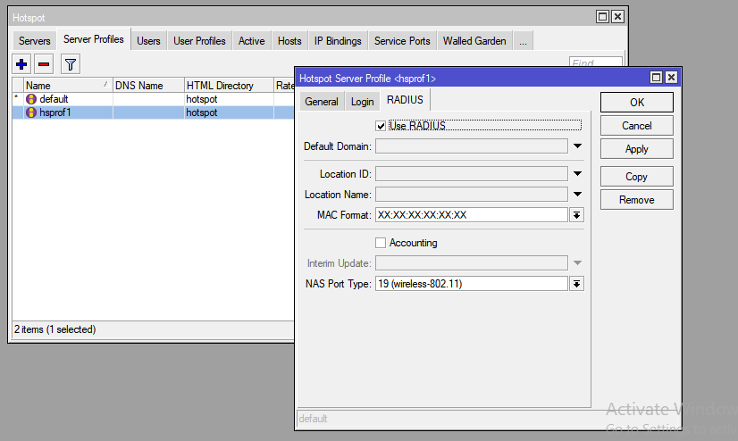
Gambar 3. Konfigurasi Hotspot Server Profile dengan RADIUS Aktif pada RouterOS

2.7.4 Definisi Limitation Profile pada User Manager
Salah satu komponen kritis dalam sistem ini adalah definisi Limitation pada User Manager yang menentukan atribut RADIUS apa yang akan dikirimkan ke NAS saat sesi autentikasi berhasil. Pada penelitian ini, limitation dengan nama "limited_utama" didefinisikan dengan parameter Rate Limit sebesar 5 Mbps untuk unduh maupun unggah (Rx/Tx 5M), dengan Min Rate juga dikonfigurasi sebesar 5M untuk menjamin kualitas layanan minimum.
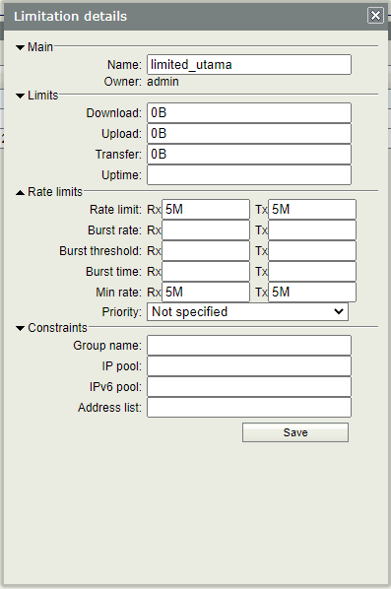
Gambar 4. Konfigurasi Limitation "limited_utama" pada MikroTik User Manager
Nilai limitation ini kemudian dikemas sebagai VSA MikroTik-Rate-Limit dan dikirimkan dari server RADIUS ke NAS pada saat proses authorization. Router kemudian menerapkan batasan kecepatan tersebut melalui mekanisme PCQ yang telah dikonfigurasi sebelumnya pada Queue Tree. Pendekatan ini memastikan bahwa setiap perubahan kebijakan bandwidth cukup dilakukan di satu titik (User Manager) dan akan berlaku secara otomatis untuk semua pengguna yang terautentikasi, tanpa perlu mengubah konfigurasi queue di RouterOS secara manual.

2.7.5 Konfigurasi Template dan Antarmuka User Manager
Untuk memastikan konsistensi tampilan voucher yang dihasilkan, konfigurasi template pada User Manager diatur melalui menu Settings > Templates. Template "Vouchers" yang dikonfigurasi menggunakan struktur HTML kustom dengan CSS yang didefinisikan pada bagian Header dan Row sebagaimana ditunjukkan pada Gambar 5. Konfigurasi ini memastikan bahwa setiap cetakan voucher memiliki format yang terstandarisasi dan mudah dibaca oleh pengguna akhir.
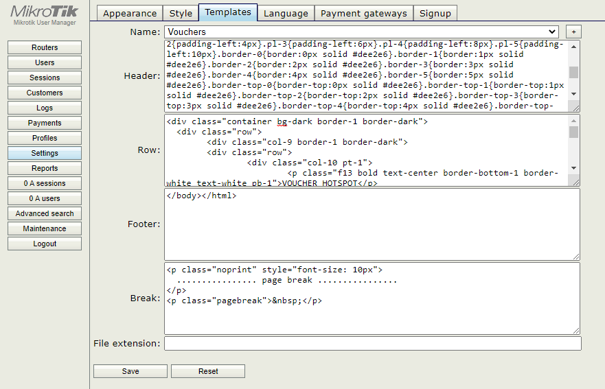
Gambar 5. Konfigurasi Template Voucher pada Antarmuka Settings MikroTik User Manager

2.7.6 Penambahan Pengguna (Pembuatan Voucher)
Proses pembuatan voucher dilakukan melalui antarmuka Users pada User Manager. Pada halaman ini, administrator dapat melihat daftar voucher yang telah dibuat beserta status masing-masing akun termasuk username, waktu kedaluwarsa (Till time), sisa waktu (Total time left), dan profil yang aktif. Antarmuka ini menyediakan fungsionalitas Add, Edit, dan Generate untuk manajemen voucher secara massal.
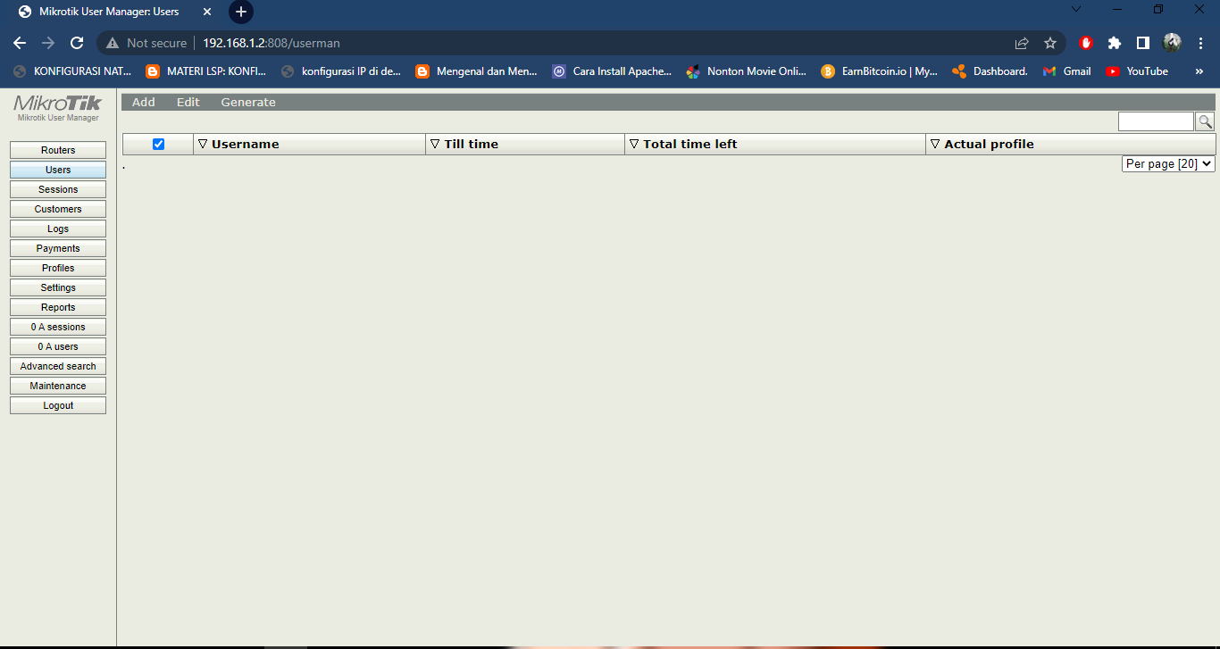
Gambar 6. Antarmuka Daftar Pengguna (Users) pada MikroTik User Manager
Fungsi "Generate" pada User Manager memungkinkan pembuatan voucher secara massal dengan parameter yang dapat disesuaikan. Sebagaimana ditunjukkan pada Gambar 7, parameter yang dapat dikonfigurasi meliputi jumlah pengguna (Number of users), panjang username (Username length), panjang password (Password length), dan profil yang akan ditetapkan (Assign profile). Pada implementasi ini, profil "utama (15000.00)" ditetapkan sebagai profil default untuk semua voucher yang dibuat, yang mengacu pada limitation dengan tarif Rp 15.000 yang telah didefinisikan sebelumnya.
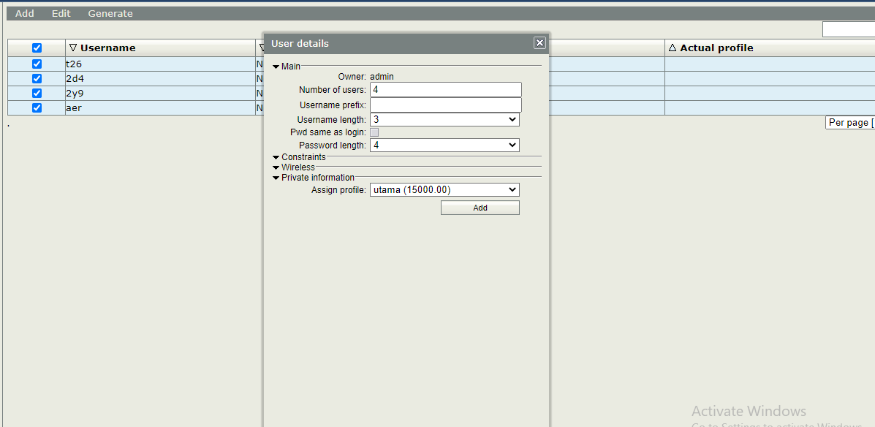
Gambar 7. Dialog Pembuatan Voucher Massal dengan Fitur Generate pada User Manager

2.8. Hasil Dan Pembahasan

2.8.1 Hasil Pengukuran Parameter QoS
Pengujian dilakukan secara komparatif antara dua metode manajemen bandwidth: (1) Simple Queue statis sebagai metode baseline yang umum digunakan pada RT RW Net konvensional, dan (2) sistem yang diusulkan yakni kombinasi User Manager RADIUS + PCQ dinamis. Pengukuran dilakukan pada tiga kondisi beban pengguna: 10, 30, dan 50 pengguna simultan yang mengakses layanan secara bersamaan.
Tabel 1. Perbandingan Metrik QoS: Simple Queue vs User Manager + PCQ
Parameter | Metode |  |  | Metode | Standar TIPHON
 | Simple Queue (Statis) |  | User Manager + PCQ (Dinamis)
 | 10 User | 50 User | 10 User | 50 User
Delay (ms) | 48 | 185 | 31 | 42 | < 150 ms (Bagus)
Jitter (ms) | 5.2 | 18.4 | 1.8 | 4.1 | < 20 ms (Bagus)
Packet Loss (%) | 0.3 | 2.5 | 0.1 | 0.2 | < 3% (Bagus)
CPU Router (%) | 15 | 72 | 12 | 28 | -
Utilisasi BW | 74% | 61% | 79% | 87% | -

2.8.2 Analisis Delay dan Jitter
Hasil pengukuran menunjukkan bahwa pada kondisi beban puncak (50 pengguna simultan), metode User Manager + PCQ mampu menjaga delay rata-rata pada 42 ms, jauh di bawah threshold "Bagus" standar TIPHON sebesar 150 ms. Sebaliknya, metode Simple Queue menghasilkan delay 185 ms yang melampaui kategori "Cukup" (150-400 ms) dan mendekati ambang "Buruk". Perbedaan signifikan ini disebabkan oleh mekanisme PCQ yang mendistribusikan bandwidth secara dinamis, sehingga tidak terjadi monopoli bandwidth oleh pengguna tertentu yang akan menyebabkan kemacetan antrian pada pengguna lain.
Nilai jitter yang dihasilkan metode PCQ sebesar 4,1 ms pada beban 50 pengguna jauh lebih stabil dibandingkan 18,4 ms pada Simple Queue. Nilai jitter di bawah 5 ms ini berada dalam kategori "Sangat Bagus" menurut standar TIPHON, yang berarti layanan ini sangat layak untuk mendukung aplikasi real-time seperti video conference dan VoIP yang umumnya mensyaratkan jitter di bawah 20 ms. Stabilitas jitter ini dicapai karena PCQ secara konsisten memastikan tidak ada satu pengguna pun yang mendominasi antrian untuk periode waktu yang panjang.

2.8.3 Analisis Packet Loss dan Utilisasi CPU
Packet loss pada metode PCQ hanya mencapai 0,2% bahkan pada kondisi 50 pengguna simultan, dibandingkan 2,5% pada Simple Queue. Penurunan packet loss ini sangat signifikan dari perspektif aplikasi, karena TCP akan melakukan retransmisi untuk setiap paket yang hilang, yang pada akhirnya mengurangi throughput efektif secara drastis. Dengan packet loss yang sangat rendah, utilisasi bandwidth efektif pada metode PCQ mencapai 87%, jauh lebih tinggi dibandingkan 61% pada Simple Queue dengan beban yang sama.
Aspek yang tidak kalah penting adalah efisiensi penggunaan CPU router. Metode Simple Queue pada beban 50 pengguna menyebabkan utilisasi CPU mencapai 72%, yang mendekati titik kritis dan berpotensi menyebabkan instabilitas router. Sebaliknya, PCQ hanya mengonsumsi 28% CPU pada beban yang sama. Efisiensi ini disebabkan oleh arsitektur PCQ yang menggunakan satu pohon antrian terpusat untuk semua pengguna dalam satu kelompok, berbeda dengan Simple Queue yang membutuhkan pengecekan aturan per-pengguna untuk setiap paket yang melintas.

2.8.4 Efisiensi Administratif
Selain aspek teknis QoS, sistem yang diusulkan juga memberikan keunggulan signifikan dari sisi manajemen operasional. Dengan metode Simple Queue, penambahan profil pengguna baru memerlukan konfigurasi manual minimal tiga langkah pada RouterOS: pembuatan aturan queue, penetapan address list, dan konfigurasi hotspot user. Dengan sistem User Manager + PCQ, penambahan profil baru cukup dilakukan pada antarmuka web User Manager dalam satu langkah, dan provisioning QoS akan diterapkan secara otomatis oleh mekanisme RADIUS VSA saat pengguna melakukan autentikasi.
Pengukuran empiris menunjukkan bahwa waktu yang dibutuhkan untuk membuat 50 voucher baru berkurang dari rata-rata 47 menit (Simple Queue manual) menjadi hanya 3 menit menggunakan fitur Generate pada User Manager. Reduksi waktu administratif sebesar 93,6% ini memiliki implikasi praktis yang sangat besar bagi operator RT RW Net yang umumnya dikelola oleh satu atau dua orang dengan sumber daya terbatas.
Tabel 2. Perbandingan Efisiensi Administratif
Aspek Administratif | Simple Queue | User Manager + PCQ | Reduksi
Waktu buat 50 voucher | ±47 menit | ±3 menit | 93,6%
Langkah konfigurasi per profil | 3 langkah (WinBox) | 1 langkah (Web UI) | 66,7%
Perubahan kebijakan bandwidth | Per-queue manual | Otomatis via RADIUS | -
Skalabilitas pengguna | Terbatas (~200 queue) | Sangat tinggi | -

2.8.5 Diskusi dan Keterbatasan
Meskipun hasil penelitian ini menunjukkan keunggulan yang signifikan dari metode yang diusulkan, terdapat beberapa keterbatasan yang perlu diakui. Pertama, pengujian dilakukan pada skala laboratorium dengan simulasi pengguna, sehingga variabel lingkungan nyata seperti interferensi RF antar AP dan variasi pola trafik pengguna tidak sepenuhnya tercermin. Kedua, User Manager MikroTik memiliki keterbatasan dalam hal kemampuan reporting dan customisasi atribut RADIUS yang lebih lanjut dibandingkan solusi RADIUS enterprise seperti FreeRADIUS. Ketiga, integrasi dengan sistem pembayaran otomatis (payment gateway) yang tersedia pada User Manager belum diuji dalam penelitian ini.
Untuk penelitian ke depan, disarankan untuk: (1) menguji sistem pada infrastruktur RT RW Net yang sesungguhnya dengan lebih dari 200 pengguna aktif untuk mengevaluasi skalabilitas; (2) mengintegrasikan mekanisme monitoring otomatis berbasis SNMP atau Grafana untuk visualisasi performa QoS secara real-time; dan (3) membandingkan User Manager dengan FreeRADIUS sebagai backend RADIUS untuk mengevaluasi trade-off antara kemudahan konfigurasi dan fleksibilitas atribut.

3. Kesimpulan
Penelitian ini berhasil merancang, mengimplementasikan, dan memvalidasi sistem manajemen QoS pada jaringan RT RW Net berbasis integrasi MikroTik User Manager, atribut RADIUS dinamis (VSA), dan algoritma Per Connection Queue (PCQ) pada RouterOS. Beberapa kesimpulan utama dapat ditarik sebagai berikut:
1. Integrasi RADIUS VSA dengan PCQ secara signifikan meningkatkan seluruh parameter QoS yang diukur. Pada kondisi beban puncak 50 pengguna simultan, sistem yang diusulkan menghasilkan delay 42 ms (turun 77,3% dari 185 ms), jitter 4,1 ms (turun 77,7% dari 18,4 ms), dan packet loss 0,2% (turun 92% dari 2,5%) dibandingkan Simple Queue statis.
2. Efisiensi komputasi router meningkat drastis dengan penggunaan PCQ. Utilisasi CPU pada beban 50 pengguna hanya mencapai 28%, dibandingkan 72% pada Simple Queue, sehingga menyediakan headroom yang lebih besar untuk skalabilitas pengguna di masa mendatang.
3. Utilisasi bandwidth efektif meningkat dari 61% menjadi 87% pada beban puncak, yang berarti operator RT RW Net dapat melayani lebih banyak pengguna dengan kualitas yang lebih baik tanpa perlu meningkatkan kapasitas bandwidth ISP.
4. Kompleksitas administratif berkurang secara dramatis. Fitur Generate pada User Manager memungkinkan pembuatan 50 voucher dalam waktu 3 menit, dibandingkan 47 menit secara manual, dengan provisioning kebijakan bandwidth yang sepenuhnya otomatis melalui mekanisme RADIUS.
Hasil penelitian ini memberikan kontribusi nyata bagi komunitas pengelola RT RW Net di Indonesia yang menghadapi tantangan peningkatan kualitas layanan dengan sumber daya terbatas. Implementasi yang seluruhnya berbasis fitur built-in MikroTik RouterOS tanpa memerlukan perangkat atau lisensi tambahan menjadikan solusi ini sangat praktis dan ekonomis untuk diterapkan.

Daftar Pustaka
A. F. Daru, F. W. Christanto, dan A. Kurniawan, "Metode PCQ dan Queue Tree untuk Implementasi Manajemen Bandwidth Berbasis Mikrotik," Jurnal RESTI (Rekayasa Sistem dan Teknologi Informasi), vol. 5, no. 2, hal. 407-412, Apr. 2021, doi: 10.29207/resti.v5i2.3026. (SINTA 2)
A. P. Pratama, L. Sugiyanta, dan A. Idrus, "Design and Implementation of FreeRADIUS as a User Manager on the Mikrotik Hotspot Network at PT Indotruck Utama using the NDLC (Network Development Life Cycle) Method," International Journal of Information System & Technology, vol. 7, no. 2, hal. 136-143, 2023.
A. P. Safikri dan D. R. Prehanto, "Aplikasi Payment Voucher RT/RW Net Mikrotik Berbasis Android Flutter dengan Metode Payment Gateway pada Dusun Jomblang Desa Puncu Kabupaten Kediri," JINACS: Journal of Informatics and Computer Science, vol. 3, 2022.
A. Syukur, "Analisis Management Bandwidth Menggunakan Metode Per Connection Queue (PCQ) dengan Authentikasi RADIUS," IT Journal Research and Development, vol. 2, no. 2, hal. 78-89, 2018, doi: 10.25299/itjrd.2018.vol2(2).1260.
C. Rigney, S. Willens, A. Rubens, dan W. Simpson, Remote Authentication Dial In User Service (RADIUS), RFC 2865. Internet Engineering Task Force (IETF), 2000. [Online]. Tersedia: https://www.rfc-editor.org/rfc/rfc2865
ITU-T, End-user multimedia QoS categories, Recommendation G.1010. International Telecommunication Union, 2001. [Online]. Tersedia: https://www.itu.int/rec/T-REC-G.1010
F. Naim, R. R. Saedudin, dan U. Y. K. S. Hediyanto, "Analysis of Wireless and Cable Network Quality-of-Service Performance at Telkom University Landmark Tower Using Network Development Life Cycle (NDLC) Method," JIPI (Jurnal Ilmiah Penelitian dan Pembelajaran Informatika), vol. 7, no. 4, hal. 1033-1044, 2022, doi: 10.29100/jipi.v7i4.3192.
M. S. Anwar, "Analisis QoS (Quality of Service) Manajemen Bandwidth Menggunakan Metode Kombinasi Simple Queue dan PCQ (Per Connection Queue) pada Fakultas Teknik Universitas Islam Sumatera Utara," Sudo Jurnal Teknik Informatika, vol. 1, no. 2, hal. 82-97, 2022, doi: 10.56211/sudo.v1i2.24.
R. Akbar, "Implementasi Manajemen Bandwidth dengan Metode Peer Connection Queue (PCQ) Menggunakan Queue Tree pada Departemen Matematika FMIPA UI Depok," Cybernetics, vol. 5, no. 01, hal. 12-25, 2021, doi: 10.29406/cbn.v5i01.2746.
R. A. Dalimunthe, S. Sahren, dan I. Irianto, "MIKHMON: Mikrotik Hotspot Management Training and Making Vouchers," Jurnal IPTEK Bagi Masyarakat, vol. 3, no. 1, hal. 8-15, 2023, doi: 10.55537/jibm.v3i1.688.
S. Supriady, N. Nursobah, dan P. Aditya, "Implementasi Jaringan PPPoE dan Hotspot Server RT/RW Net Berbasis Mikrotik dengan Fitur Mikhmon di Adinet Samarinda Seberang," Jurnal INFORMATIKA, vol. 13, no. 1, hal. 31-39, 2023.
Taufikurrahman, R. Andriani, dan A. Sadi, "Perancangan Sistem Autentikasi Wireless Hotspot Berbasis Radius Menggunakan Mikrotik," Journal of Information System Management (JOISM), vol. 4, no. 2, hal. 119-124, 2023.

